МКУК г-к Кисловодска «ЦБС» 18 +
Библиотека-филиал № 5

(Безопасность ребенка на улице)
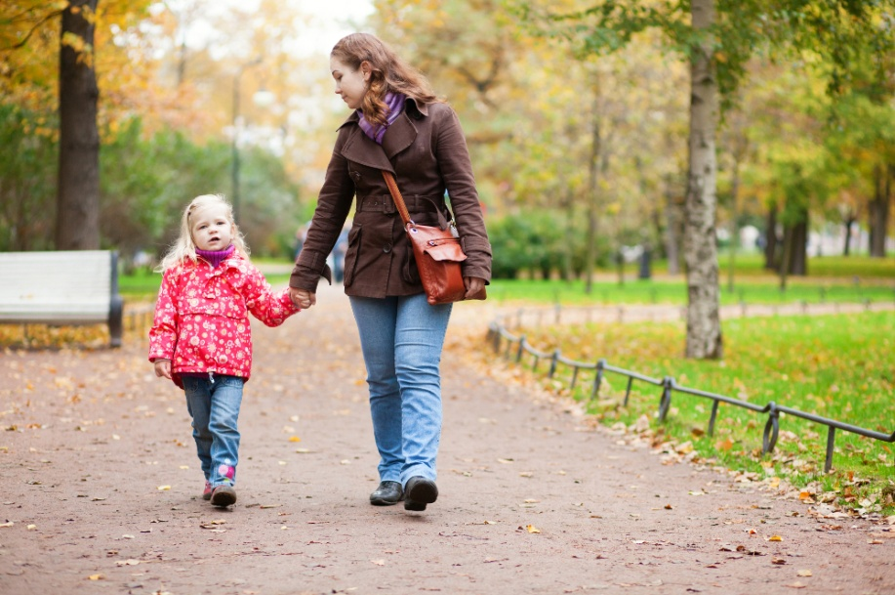

Кисловодск, 2022 г.

ББК 74.9

Ч-80

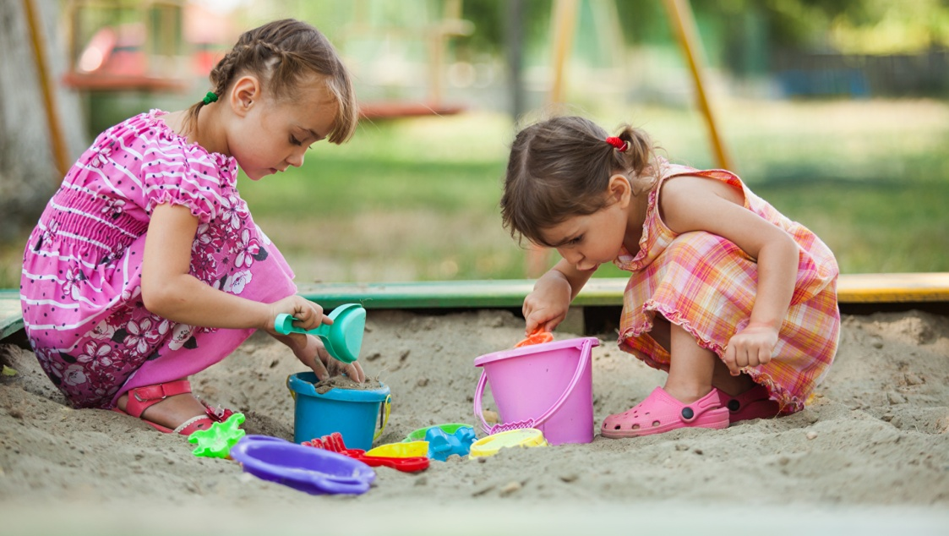

Чтоб по улице гулять, надо правила все знать (безопасность ребенка на улице) : информационный буклет / Муниципальное казенное учреждение культуры города-курорта Кисловодска «Централизованная библиотечная система», библиотека-филиал № 5; сост. Л.В. Алтухова, отв. за выпуск Н.А. Морозова. – Кисловодск, 2022. – 16 с.
Безопасное поведение детей находится в руках родителей, следует только научить свое чадо, как вести себя в тех или иных случаях.
Наш современный динамичный мир таит в себе огромное количество опасностей. Ежедневно по телеви-дению и в интернете поступает информация о трагических случаях, которые происходят с детьми. Реальность, окружающая нас, ужасающая и порой не поддается пониманию. Убийства, похи-щения, насилие, жестокие избиения и несчастные случаи. И все это происходит с нашими детьми.

Правила поведения, которым обязательно следует обучить вашего ребенка:
- Не уходить далеко от своего дома, двора.
- Не брать ничего у незнакомых людей на улице.
- Не гулять до темноты.
- Обходить компании незнакомых людей.
- Избегать безлюдных мест, овраги, пустыри, заброшенные дома, сараи, чердаки, подвалы.
- Не отправляться одному в дальние поездки.
- Не входить с незнакомым человеком в подъезд, лифт.
- Не открывать дверь людям, которых не знаешь.
- Не садиться в чужую машину.
- На все предложения незнакомых отвечать: "Нет!" и немедленно уходить от них туда, где есть люди.
- Не стесняться звать людей на помощь на улице, в транспорте, в подъезде.
- В минуту опасности, когда ребенка пытаются схватить, применяют силу - кричать, вырываться, убегать.

Ребенок один на улице

Вне дома ребенка подстерегают куда более опасные ситуации. Благодаря правилам безопасного поведения детей на улице можно свести риски возникновения подобных опасностей к минимуму.
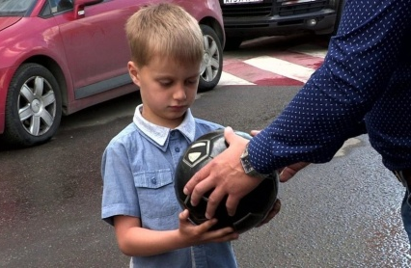
В первую очередь ребенка нужно научить избеганию потенциальных угроз, которые исходят от разных субъектов и объектов: люди, животные, транспорт, многое другое. Для обеспечения безопасности нужно выполнять требования следующей памятки:
- Нельзя поддерживать разговор с незнакомыми людьми, нельзя принимать от них подарки, сладости, не уходить с ними и не садиться в машину, а если посторонний человек начинает удерживать силой, то нужно очень сильно кричать и бежать в людное место.
- Нельзя подходить к опасным сооружениям - это заброшенные здания, подвалы, чердаки, стройки, трансформаторные подстанции, электрические щитки, канализационные люки.
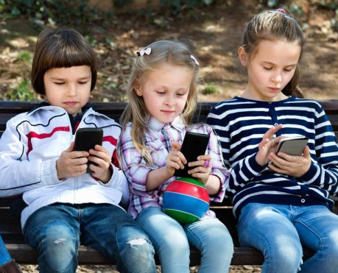
- Нельзя брать в руки, даже близко подходить к предметам, представляющим опасность (ножи, стекло, шприцы).
- Нельзя надевать на улицу украшения, брать с собой другие аксессуары, напри-мер, дорогой мобильный телефон, привлекающие внимание посторонних не всегда доброжелательных людей.
- Нельзя вешать ключи на шею.
- Нельзя уходить далеко от дома.
- Нельзя убегать от родителей, прятаться от них.

Время, когда ребенок начнет ходить один из школы домой, нужно максимально оттягивать. А когда это будет уже неизбежно, необходимо научить его соблюдать простые меры предосторожности:
- Ходить только в группе детей или вдвоем, по дороге нигде не останавливаться, ходить всегда одним и тем же маршрутом, а придя домой, тут же позвонить маме или папе на работу.
- Выходя из дома, ребенок должен всегда предупреждать, куда идет, где будет находиться и во сколько вернется.
- Если ребенок возвращается домой поздно вечером, родители должны его встречать.
- Если необходимо пройти в темное время суток, стараться идти вместе с людьми. Переходить улицу по подземному переходу в группе людей.
- Не находиться на улице после 21.00 часа без сопровождения взрослых.
- Не ходить в отдаленные и безлюдные места, не играть на стройках и в заброшенных домах.
- Если показалось, что кто-то преследует, необходимо незамедлительно проследовать в людное место, обратиться к взрослому.
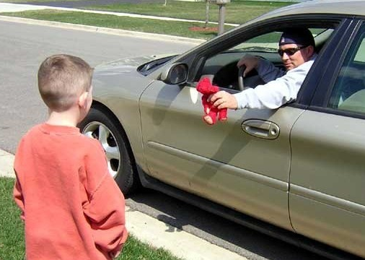
- Добираться до дома только известным транспортом, никогда не останавливать чужую машину и не садиться самому, если предлагают подвезти.
- Ни в коем случае не садиться в машину, чтобы показать дорогу, магазин, аптеку, не выполнять никакие просьбы незнакомца.
- Идя вдоль дороги, ребенок должен выбирать маршрут так, чтобы идти навстречу транспорту.
- Не разговаривать с незнакомыми людьми.
- Не иди с незнакомым человеком, если он предлагает угостить конфетами, посмотреть животных, поиграть в компьютер, не брать у него напитки и прочую еду.
- Незнакомец может назвать ребенка по имени, сказать, что пришел по просьбе его мамы, может позвать посмотреть мультфильмы или предложить конфету.
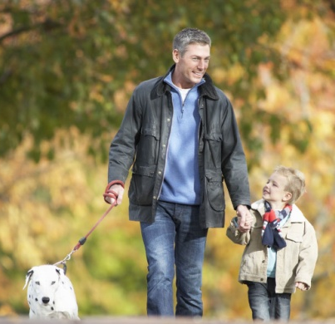
Но если человек ребенку незнаком, то он должен на все предложения отвечать отказом и в случае опасности кричать: «Я его не знаю!»
- Родителям необходимо внушить ребенку, что никогда и ни при каких обстоятельствах они не пришлют за ним в школу, домой или во двор незнакомого человека. Если такой человек подойдет, кем бы он ни назвался, надо немедленно бежать в людное место, звонить родителям.
- В минуту опасности, если ребенка попытаются схватить, необходимо сопротивляться, кричать, вырываться, убегать.
- Если ребенок увидел на улице пакет, или красивую игрушку, или сотовый телефон, объясните ему, что нельзя брать эти предметы в руки, так как может случиться беда.

Встреча с собакой

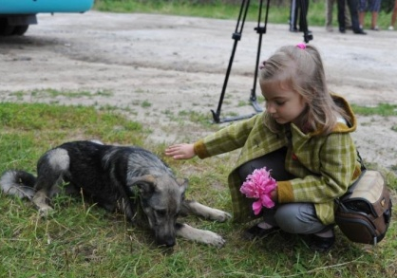
Прямая обязанность родителей – научить ребенка правильно вести себя при встрече с собакой. Даже самая добрая с виду собака - прежде всего животное. Если она здорова, ее действия можно прогнозировать.
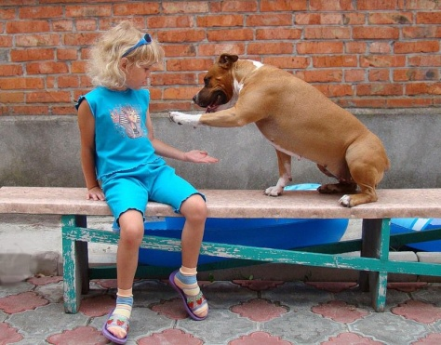
В первую очередь ребенок должен знать, что нельзя подходить к незнакомой собаке и не оказывайте ей «знаков внимания», что собака будет защищать свою еду и своих щенков, если им что-то угрожает. Рядом с собакой опасно бегать и кричать, размахивать палкой тоже нельзя. К собаке нельзя поворачиваться спиной. Если она бежит следом, нужно остановиться, повернуться к ней лицом и посмотреть в глаза. Попробовать громким и уверенным голосом подать команды: "Фу!", "Стоять!", "Сидеть!".
В этом случае собака поймет, что ее не боятся, начнет сомневаться, что она сильнее. Если собака отступила, отходить нужно спиной, не выпуская ее из поля зрения.

На дороге

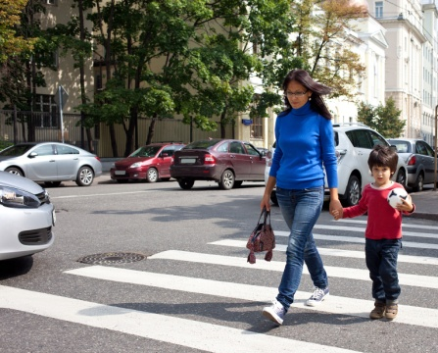
Дорожно-транспортные происшествия - это самая частая причина гибели детей на улицах, а травмы ДТП - самые тяжелые.
О безопасном поведении детей на дороге сказано немало. Следует заметить: ребенок копирует поведение взрослых. Если родитель вместе с ребенком переходит проезжую часть по пешеходному переходу, посматривая по сторонам или строго по зеленому сигналу светофора, то и ребенок в будущем будет действовать точно так же.

Ребенок должен запомнить следующие правила:
- Переходить дорогу только по пешеходному переходу на зеленый сигнал светофора.
- Маленькие дети должны кататься на велосипеде только в присутствии взрослых, детям старшего дошкольного возраста даже в присутствии взрослых не следует ездить на велосипеде по тротуару, так как они могут мешать пешеходам, могут наехать на маленького ребенка, сбить пожилого человека, толкнуть коляску с малышом.
- Ходить посередине тротуара, не приближаясь к дороге, к кустам и дверям, особенно заброшенных домов.
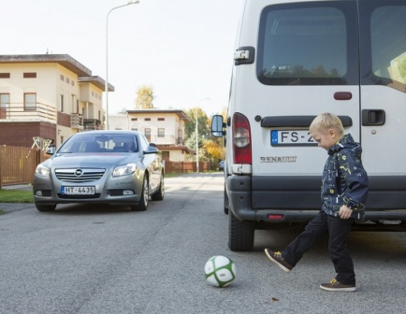
- Не вступать на проезжую часть, не убедившись в полной безопасности: если загорелся зеленый свет, подождать, пока все машины остановятся, и на «зебре» быть внимательным.
- Самым безопасным для перехода улицы является подземный переход.
- Несмотря на то, что есть правило – переходить дорогу, обходя автобус сзади, лучше дождаться, когда он отъедет, и только после этого переходить дорогу по пешеходному переходу.
- Не выходить на дорогу из-за припаркованных автомобилей - они закрывают обзор.
- Необходимо научить ребенка понимать сигналы автомобиля - гудок, сирену, «поворотники». Они подскажут, как складывается дорожная ситуация и какие маневры собираются делать автомобили.
- Ни в коем случае нельзя выбегать на дорогу. Перед дорогой надо остановиться. Нельзя играть на проезжей части дороги и на тротуаре около проезжей части.

Общественный транспорт

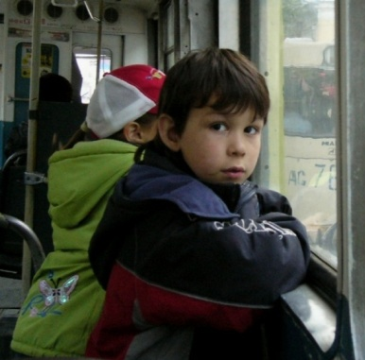
Родителям следует помнить, что маленьким детям без взрослых нельзя ездить в общественном транспорте. Но постепенно детей необходимо к этому готовить.
Например, ребенок должен хорошо знать свой маршрут, главным образом остановку посадки и высадки. Ждать общественный транспорт только на специальных остановках, не ближе 1 м от проезжей части.
- Садиться в транспорт, только дождавшись его полной остановки.
- Не стоять у дверей и не облокачиваться на них.
- В общественном транспорте необходимо садиться ближе к водителю, чтобы он мог видеть ребенка. Не вступать в разговоры с незнакомыми пассажирами, не рассказывать куда едет и где живет.
- Готовиться к выходу заранее и выходить только после полной остановки.
В автомобиле

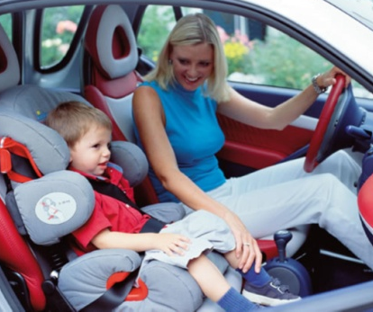
Родителям следует приучать детей сидеть в автомобиле только на заднем сиденье, не разрешать сидеть рядом с водителем.
Не разрешать малолетнему ребенку во время движения стоять на заднем сиденье: при столкновении или внезапной остановке он может перелететь через спинку сиденья и удариться о переднее стекло.
Не разрешать детям находиться в автомобиле без присмотра взрослых.

На железной дороге

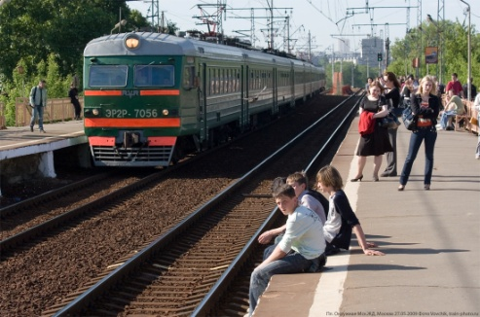
Железная дорога является зоной повышенной опасности. В ожидании электропоезда нужно стоять подальше от края платформы, а не стремиться пролезть в первые ряды. Толпа, наседая, может случайно столкнуть на рельсы или в проем между вагонами.
Объяснить ребенку, что если у него что-то упало на рельсы, не надо пытаться достать вещь самому, нужно обратиться к дежурному, и он специальными клещами с длинной ручкой достанет то, что уронили.
Нельзя перебегать пути перед близко идущим поездом. Поезд сразу остановить нельзя.
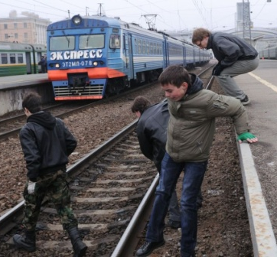
Для перехода через железнодорожные пути необходимо пользоваться пешеходными мостами, переездами, обращать внимание на указатели, прислушиваться к подаваемым сигналам. Прежде чем перейти пути, необходимо убедиться, что они свободны!
Нельзя стоять на краю платформы. Обратить внимание ребенка на линию вдоль края платформы, за неё запрещается заходить до полной остановки поезда.

На водоемах

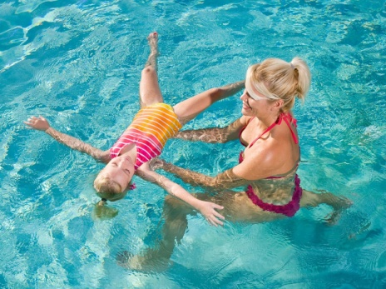
Обучение безопасному поведению детей на воде особенно важно летом. Без сопровождения взрослых и разрешения родителей к водоемам не ходить.
Взрослым следует научить ребенка плавать на спине. Это исключит панику, если во время плавания сведет ногу. В любом случае купание детей должно происходить только под контролем взрослых и в чистых водоемах. Купаться только в разрешённых местах и лучше утром или вечером, не опасаясь получить ожоги. Почувствовав даже лёгкую усталость, сразу плыть к берегу.

На природе

Не только транспорт и другие не совсем адекватные люди могут стать опасностью для маленького человечка. Существуют еще и природные явления: дождь, град, гроза, гололед, мороз, сильная жара. Каждое из них требует соблюдения своих правил:
- При гололеде нужно быть максимально осторожным, не бегать и не обгонять прохожих;
- Во время грозы нужно находиться дома. Нужно научить ребенка возвращаться при первых признаках надвигающегося ненастья;
- В сильный летний зной лучше на улицу не выходить, а если гулять, то только в головном уборе;
- В морозы нужно одеваться как можно теплее.
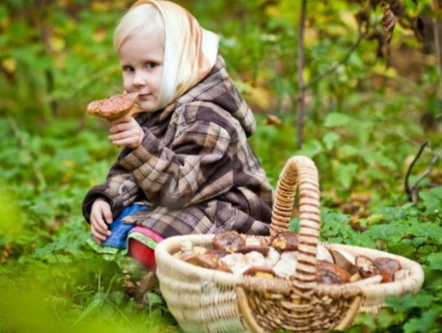
Дети, отправляясь отдыхать за город, должны придерживаться правил безопасного поведения на природе:
- форма одежды должна соответствовать отдыху на природе;
- не собирать неизвестные ягоды и грибы;
- не срывать незнакомые растения;
- не разжигать огонь;
- беречь природу (не нужно ломать ветки, разорять гнезда);
- быть в поле видимости для взрослых;
- обезопасить себя от укуса клеща;
- обезопасить себя от укуса змеи.

Обучить ребенка всем правилам безопасности сразу вряд ли получится - это постепенный целенаправленный процесс, осуществляемый родителями, работниками детских садов и школ.
Не нужно пытаться сделать это моментально. Информацию о безопасности на улице нужно давать постепенно. Большое количество ужасающих фактов обо всех опасностях лишь напугает ребенка, в результате он вообще станет бояться выходить из дома даже с родителями. Чем старше становится ребенок, тем более сложные правила, он может усвоить, не нужно обгонять его развитие.
Правила поведения ребенка на улице должны стать не просто рекомендациями, а обязательными навыками, которые он будет всегда помнить, и главное неу-коснительно соблюдать.

Задача родителей - обезопасить жизнь детей, вооружив их элементарными знаниями и умениями, помогающими найти выход при встрече с незнакомыми явлениями в окружающем мире, выжить в нем.
Содержание:
Стр.

Ребенок на улице….………………………………...........................4-7

Встреча с собакой...……………………………………..…….….7-8

На дороге……………………………………………………..…...8-10

Общественный транспорт…….…………………………….…..…10

В автомобиле……..……………………………………………….….11

На железной дороге………………………………………………11-12

На водоемах……………………………………………………….12-13

На природе…………………………………………...……………13-14

Ссылки на использованные источники:

- Безопасное поведение детей на улице [Электронный ресурс]. - Режим доступа : http://ssoh3.ru/index.php/bezopasnost-2/bezopasnost-v-bytu/101-bezopasnoe-povedenie-detej-na-ulitse, свободный. - Заглавие с экрана. - (Дата обращения 12.01.2022).
- Безопасное поведение детей, правила: на дороге, улице, в быту и на воде [Электронный ресурс]. - Режим доступа : https://www.tikitoki.ru/post/bezopasnoe-povedenie-detej-pravila-na-doroge-ulice-v-bytu-i-na-vode, свободный. - Заглавие с экрана. - (Дата обращения 12.01.2022).
- Безопасность ребенка дома и на улице [Электронный ресурс]. - Режим доступа : https://nsportal.ru/detskii-sad/osnovy-bezopasnosti-zhiznedeyatelnosti/2018/08/18/bezopasnost-rebenka-doma-i-na-ulitse, свободный. - Заглавие с экрана. - (Дата обращения 12.01.2022).
- Памятка для детей о правилах безопасного поведения на улице и дома [Электронный ресурс]. - Режим доступа : https://multiurok.ru/files/pamiatka-dlia-dietiei-o-pravilakh-biezopasnogho-po.html, свободный. - Заглавие с экрана. - (Дата обращения 12.01.2022).
- Правила поведения на улице для детей [Электронный ресурс]. - Режим доступа : https://vospitanie.guru/povedenie/na-ulitse, свободный. - Заглавие с экрана. - (Дата обращения 12.01.2022).

Ставропольский кр., г. Кисловодск,
пр. Дзержинского, 43,
тел: (87937) 6-61-03
e.mail: kislovodsk-cbs-f5@yandex.ru
Ставропольский кр., г. Кисловодск,
пр. Дзержинского, 43,
тел: (87937) 6-61-03
e.mail: kislovodsk-cbs-f5@yandex.ru

Ставропольский кр., г. Кисловодск,
пр. Дзержинского, 43,
тел: (87937) 6-61-03
e.mail: kislovodsk-cbs-f5@yandex.ru
Ставропольский кр., г. Кисловодск,
пр. Дзержинского, 43,
тел: (87937) 6-61-03
e.mail: kislovodsk-cbs-f5@yandex.ru

